河北石油职业技术大学 教案首页
课程：区块链与大数据 授课教师：白玉琪 2021/2022学年 第2学期
授课章节 | 全同态加密 |  | 授课  方式 | 理论课 ■ 实验课 □实训课 □ 教学做一体化课程 □ |  | 时间 | 2学时
教学目的 | 分析具体行业的应用深入理解企业级平台开发的全貌
教  学  组  织 | 教学内容 |  |  |  | 教学过程设计及时间分配
教  学  组  织 | - 其他解决方案的问题，全同态加密的优势与困难，发展历史  - 全同态加密算法原理和基本应用机制 |  |  |  | 教学过程设计：  从其他隐私计算解决方案的局限性开讲，引出全同态加密方法。通过介绍算法和体系了解方案基本构成。最后介绍现状，尚在发展中，距离完全实用化还有相当距离。  时间分配：  40分钟 其他解决方案的问题，全同态加密的优势与困难，发展历史  40分钟 全同态加密算法原理和基本应用机制
教学  重点 |  | 全同态加密方法作为一种终极解决方案的历史和现状以及基础知识
教学  难点 |  | 本讲的内容涉及密码学中的复杂部分：格密码学
教学  手段 |  | 案例教学法、讲授等教学方法；多媒体教学手段。
作业及  思考题 |  | 查资料了解全同态加密算法的第一次重大突破
参考资料 |  | 谷歌、IBM和微软的全同态加密实现
本讲内容学法指导 |  | 阅读网上在线资料和论文
全同态加密（教案）
教学内容及教学过程 | 说明
一、其他解决方案的问题，全同态加密的优势与困难，发展历史40分钟  - 可信计算的硬件路径的局限。  - 全同态加密优势  - 困难与突破：lattice cryptography  二、全同态加密算法原理和基本应用机制40分钟  - 格密码学算法基本构成  - 密钥生成算法: 生成加密与解密需要用到的密钥 。  - 加密算法 ：把原文 加密成密文  - 解密算法 ：把密文 还原为原文 。  - 运算算法  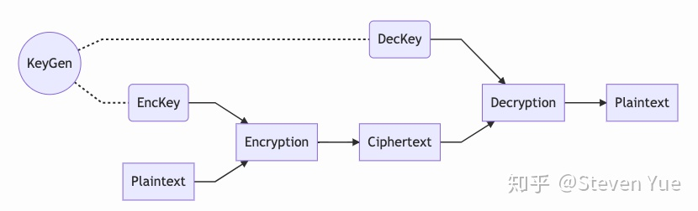  - 全同态加密算法的使用场景  - 国家安全  - 基因组学  - 健康数据  - 关键基础设施等  - 当前的技术实现  - 谷歌：https://github.com/google/fully-homomorphic-encryption  - IBM：https://github.com/IBM/fhe-toolkit-linux  - 微软：https://github.com/microsoft/SEAL | 2009年，在斯坦福读书的PhD Craig Gentry突然灵光一现，攻破了FHE算法的难关。在他的博士毕业论文中，他第一次给出了一个合理并且安全的全同态加密系统  FHE的lattice算法是抵御量子攻击的
教
学
总
结

